Российская Федерация
Иркутская область
Нижнеилимский муниципальный район

АДМИНИСТРАЦИЯ

Внесение изменений в схему
размещения рекламных конструкций на территории муниципального образования «Нижнеилимский район»

Мэр Нижнеилимского
муниципального района М.С. Романов

В разработке схемы принимали участие:

Начальник отдела архитектуры
и градостроительства администрации
Нижнеилимского муниципального района Н.Н. Боганюк

Главный специалист отдела архитектуры
и градостроительства администрации Г.А. Бруско
Нижнеилимского муниципального района

Ведущий специалист отдела архитектуры
и градостроительства администрации Л.В. Вилисова
Нижнеилимского муниципального района

СОДЕРЖАНИЕ
Текстовые материалы
Стр.
- Пояснительная записка 4

- Дополнительный адресный реестр установки и эксплуатации
рекламных конструкций на территории Нижнеилимского
муниципального района 6

- Дополнительные виды рекламных конструкций и их обозначение
на схеме размещения рекламных конструкций на территории
Нижнеимимского муниципального района 7

Графические материалы

- Обзорная схема размещения дополнительных рекламных конструкций в границах
г. Железногорск-Илимский в М 1:5000

- Дополнительные схемы размещения отдельных рекламных конструкций на

местности с фотоматериалами в границах г.Железногорск-Илимский

Пояснительная записка

Руководствуясь Положением о порядке предварительного согласования схем размещения рекламных конструкций и вносимых в них изменений муниципальных образования Иркутской области, утвержденного постановлением Правительства Иркутской области от 12.09.2013г. № 352-пп, на основании заявлений рекламораспространителей и протокола заседания рабочей группы по внесению изменений в схему размещения рекламных конструкций на территории муниципального образования «Нижнеилимский район» (далее - Схема) 02.11.2017г., в Схему внесены изменения в части:

1. Дополнения мест размещения рекламных конструкций, расположенных:

-г.Железногорск-Илимский, 6 квартал, район дома 20б, рекламный щит отдельно стоящий (односторонний);

--г.Железногорск-Илимский, ул. Иващенко, район дома №16, рекламный щит отдельно стоящий (двухсторонний);

-г.Железногорск-Илимский, ул. Транспортная, район 51, рекламный щит отдельно стоящий (двухсторонний).

муниципальное образование "Железногорск-Илимское
2. Дополнения новых видов отдельно стоящих рекламных конструкций, а именно:
На территории муниципального образования «Нижнеилимский район» дополнительно подлежит размещению следующий вид рекламной конструкции:
Рекламный щит отдельно стоящий (Iд) – металлическая конструкция высотой 1,08м, площадью информационного поля 3,85м х 10,5м= 40,4 кв.м.

- Дополнения в размеры информационного поля рекламной конструкции: Рекламный щит отдельно стоящий Iб - 2,1м х 6,1м, высота опор 1,3 м.

Внесения изменений в Схему включают в себя:

-текстовые материалы;

- обзорная схема размещения дополнительных рекламных конструкций в границах г. Железногорск-Илимский в М 1:5000;

-дополнительные схемы размещения отдельных рекламных конструкций на местности с фотоматериалами в границах г.Железногорск-Илимский.

Начальник
отдела архитектуры и градостроительства Н.Н. Боганюк

Дополнительный адресный реестр установки и эксплуатации рекламных конструкций

на территории Нижнеилимского муниципального района
№ п/п | Адрес установки и эксплуатации РК | № РК по схеме | Вид РК | Тип РК | Размер РК | Кол-во сторон РК | Общая площадь информационного поля РК, кв.м. | Собственник или законный владелец имущества, к которому присоединяется РК | Примечание
1 | 2 | 3 | 4 | 5 | 6 | 7 | 8 | 9 | 10
г.Железногорск-Илимский
92 | г.Железногорск-Илимский, 6 квартал, район дома 20б | 93 | Iд | стационарная | 3,85м х 10,5м | 1 | 40,43 | земельный участок, государственная собственность на который не разграничена
93 | г.Железногорск-Илимский, Иващенко, в районе дома №16 | 94 | Iб | стационарная | 2,1м х 6,1м | 1 | 25,6 | земельный участок находится в собственности
94 | г.Железногорск-Илимский, ул. Транспортная, район дома №51 | 95 | I | стационарная | 3м х 6м | 2 | 36 | земельный участок, государственная собственность на который не разграничена
муниципальное образование "Железногорск-Илимское городское

Дополнительные виды и параметры рекламных конструкций и их обозначение на схеме размещения рекламных конструкций на территории Нижнеимимского муниципального района

№ РК | Вид РК | Условное обозначение | Чертеж | Рекомендуемые размеры информационного поля
I б | Рекламный щит  отдельно стоящий |  | 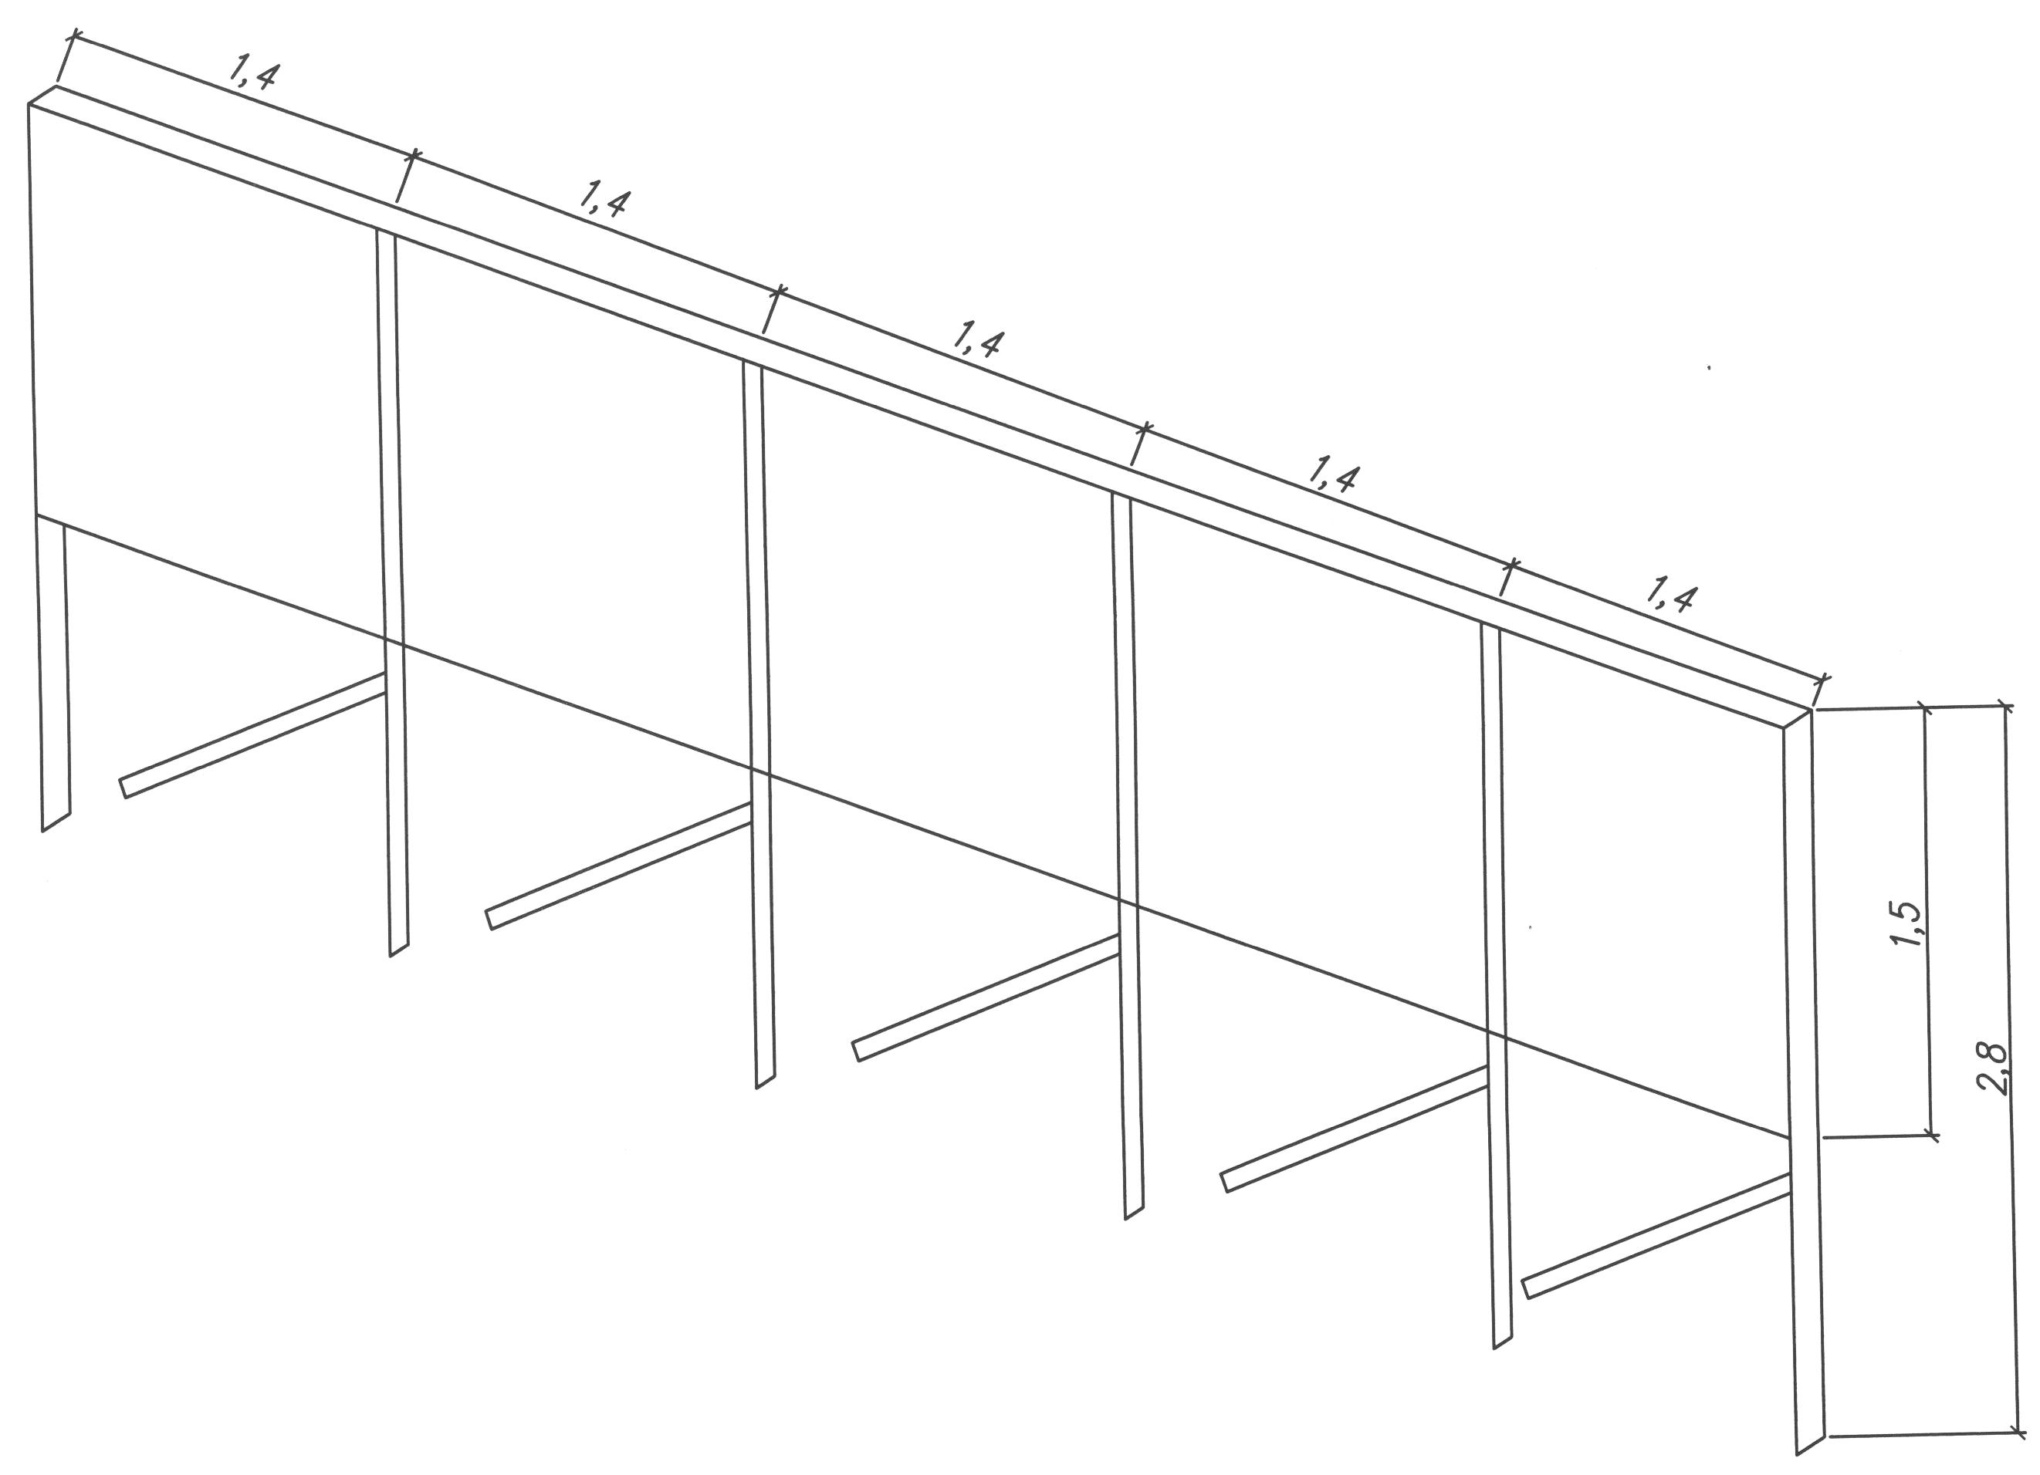 | 1,5мх7,0м,  высота опор 1,3м.  2,1 м х 6,1 м  Высота опор 1,3 м
Iд | Рекламный щит  отдельно стоящий |  |  | 3,85м х10,5м  высота опор 1,08 м

